Rattfulla bilförare oroar unga bilister

Alkoholpåverkade bilförare är det som oroar unga bilister allra mest. I Goodyears nyligen lanserade Däckbarometer svarar närmare hälften, 49 procent, av svenska bilister mellan 18–25 år, att rattfylla är det största orosmomentet i trafiken. Nästan lika många, 43 procent, är oroliga för att de ska bli påkörda av en annan bil.

På torsdag inleds en av årets största trafikhelger. Under midsommarhelgen ökar även olycksrisken på vägarna, något som respondenterna i Goodyears däckbarometer fruktar. Därför är det viktigt att vara extra uppmärksam och försiktig i den täta midsommartrafiken. Det är viktigare att komma fram lite senare till midsommarfirandet än att inte komma fram alls.

– Även om man själv kör ansvarsfullt och säkert, så finns det med all sannolikhet andra som inte gör det. Därmed är det fullt förståeligt att omdömeslösa bilister är det som oroar svenskarna mest i trafiken, säger Mats Sävström, Landschef Sverige Goodyear Dunlop.
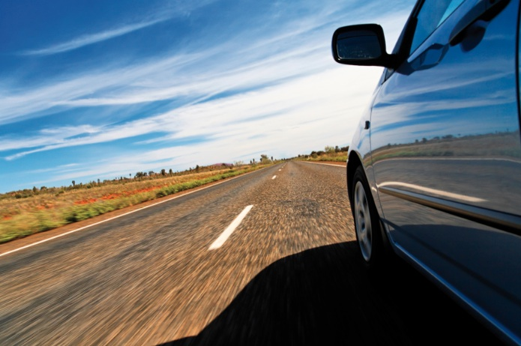
Bortsett från rattfulla förare och rädslan att bli påkörda av andra bilar oroar sig 36 procent av de tillfrågade svenskarna över att bromsarna ska sluta fungera. 35 procent oroar sig för att få punktering på en kraftigt trafikerad väg, medan var fjärde ung bilist är rädd för att bensinen ska ta slut.

Det är dock ovanligt att moderna bilars bromssystem med två kretsar havererar, varpå oron inte är befogad rent tekniskt. Men även med fungerande bromsar kan det vara svårt att få stopp. Goodyears däckspecialist, Magnus Lord Arenander, menar därmed att bromsar i gott skick och bra däck är två av de viktigaste säkerhetssystemen på bilen.

– Att kompromissa med den enda vägkontakten man har, det vill säga däcken, borde därmed vara ett betydligt större orosmoment. EUs däckmärkning visar att ett däck med A-klassat våtgrepp kan ha hela 18 meter kortare bromssträcka än däck med F-klassat våtgrepp i en bromsning från endast 80 km/h, säger Magnus Lord Arenander.

Sex tips innan du beger dig ut i midsommartrafiken:
1. Se till att vara ordentligt utvilad, så att du är pigg och alert. Det är du som bestämmer när du orkar köra.
2. Planera färdvägen väl och starta i god tid. Då kan du undvika de värst trafikerade vägarnaså att du inte behöver stressa.
3. Följ hastighetsbegränsningen och håll rekommenderat avstånd till bilen framför.
4. Fokusera på trafiken och håll ögonen på vägen, inte på mobiltelefonen eller barnen i baksätet/vad som händer i bilen.
5. Var ärlig mot dig själv om hur mycket du drack dagen innan. Kanske gör du bäst i att sätta dig på passagerarsidan? För även under bakruset fungerar reaktionsförmågan helt annorlunda än i vanliga fall.
6. Att möta en rattfull förare som plötsligt kör ut framför dig eller en älg som springer ut framför bilen kan lämna dig med bara tiondelar av en sekund att reagera eller bara ett fåtal meter att bromsa på. Se till att ha bra däck i gott skick och med rätt lufttryck. Då ökar du chansen att klara en knivig situation.
För mer information, vänligen kontakta:
Magnus Lord-Areander, Consumer Info & Training Specialist
Telefon: 0046-(0)70 39 99 748
Mail: magnus_lord-arenander@goodyear.com

Topplista – De främsta orosmomenten i trafiken
 | Totalt | Män | Kvinnor
1. Att råka ut för rattfyllerister | 49 % | 41 % | 56 %
2. Att bli påkörd av en annan bil | 46 % | 41 % | 51 %
3. Att bromsarna ska sluta fungera | 36 % | 31 % | 41 %
4. Att få punktering på en kraftigt trafikerad väg | 35 % | 28 % | 42 %
5. Att bensinen ska ta slut | 24 % | 17 % | 30 %
6. Att somna bakom ratten | 23 % | 19 % | 27 %
7. Att batteriet i mobiltelefonen ska ta slut | 21 % | 18 % | 24 %
8. Att få motorstopp i osäkert område | 16 % | 11 % | 21 %
9. Att köra vilse | 15 % | 8 % | 22 %
10. Att behöva köra när det snöar | 11 % | 7 % | 15 %
*Goodyear Young Drivers Road Safety Survey
Om Goodyears Däckbarometer 2013: Goodyears Däckbarometer 2013 är baserad på totalt tre enskilda undersökningar utförda av GFK Custom Research och Ipsos mellan 2012 och februari 2013. Dessa undersökningar är: Goodyear Dunlop Nordic’s Brand Tracking Consumer Survey, Goodyear Dunlop Nordic’s Customer Satisfaction Study samt Goodyear Young Drivers Road Safety Survey.
* Goodyear Young Drivers Road Safety Survey: Utförd i augusti 2012 av Ipsos. Totalt 6 400 respondenter, i åldrarna 18-25 år, samtliga med körkort. Totalt 400 intervjuer per land. Omfattar länderna: Österrike, Belgien, Tjeckien, Danmark, Frankrike, Tyskland, Italien, Nederländerna, Polen, Ryssland, Spanien, Sverige, Schweiz, Sydafrika, Turkiet, Storbritannien.
__________________________________
Om Goodyear
Goodyear är ett av världens största däckföretag. Företaget har cirka 69 000 anställda och tillverkning på mer än 52 anläggningar i 22 länder över hela världen. På dess två innovationscenter i Akron, Ohio, och Colmar-Berg, Luxemburg, utvecklas framtidens produkter som sätter branschstandarden för prestanda. Goodyear grundades 1898 och företagets innovationer har satt nya standarder för bilindustrin i mer än 100 år. För mer information: http://www.goodyear.se

